1. iCal

1) iCal이란

개인 일정 관리 프로그램. ics확장자를 가짐. 표준 인터넷 캘린더 형식.

RFC 5545에 명시되어 있음.

어플리케이션이나 시스템 사이 교환 포맷으로 적절함. MIME content type으로 정의 됨.

2) iCalendar iTIP(iCalendar Transport-Independent Interoperability) – 스케줄링 프로토콜.

3) 메모는 Internet ABNF로 정의 됨. 파서 구현 시 필요.

2446bis –

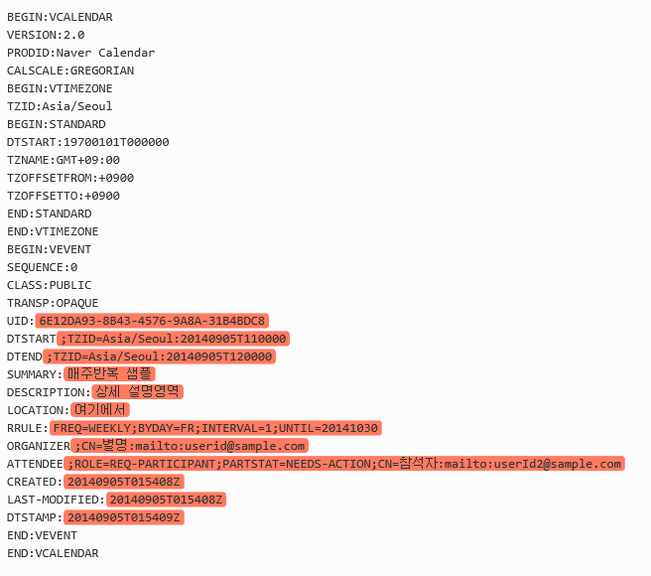

[출처 : https://developers.naver.com/docs/calendar/api/]

2. iCal의 형식, 문법

모든 속성 이름, 속성 매개변수, 열거 속성 값, 속성 매개 변수 값은 대/소문자 구분하지 않음. 하지만 달리 명시하지 않는 한 다른 모든 속성 값은 대/소문자 구분.

Content Line – 각각의 텍스트 라인 캐리지리턴(\r,CR)과 라인피드(\n,LF)로 구분. 멀티라인일 경우에는 CR+LF 후 공백이 와서 구분.

contentline = name \*(";" param ) ":" value CRLF

* ABNF의 general definition. For parsing

몇 속성은 multiple parts로 정의 되는데 이 때 구분은 SEMICOLON.

몇 속성은 파라미터의 리스트를 허용하는데 속성 파라미터들은 SEMICOLON으로 구분.

COMMA는 속성 값 구분

Multi-valued properties MUST NOT be used to specify multiple language variants of the same value.

Binary Content는 SHOULD be referenced using a URI within a property value

Character set을 정의하는 속성 파라미터는 없음. Default는 UTF-8.

Property Parameters-> property 나 property value의 meta-information 포함. Property는 관련된 attribute를 여러 개 가질 수 있음.

Alternate Text Representation -> ALTREP

Common Name-> CN으로 사용. 사용자의 이름(특징) 정의. Text

* ORGANIZER;CN="John Smith":mailto:jsmith@example.com

Calender User Type-> CUTYPE. 사용자의 타입.

cutypeparam = "CUTYPE" "="

("INDIVIDUAL" ; An individual

/ "GROUP" ; A group of individuals

/ "RESOURCE" ; A physical resource

/ "ROOM" ; A room resource

/ "UNKNOWN" ; Otherwise not known

/ x-name ; Experimental type

/ iana-token) ; Other IANA-registered

; type

; Default is INDIVIDUAL

UNKNOWN시 x-name이랑 iana-token 다뤄야 함.

iCalendar Object -> 캘린더와 일정 정보의 조합. 처음과 끝 라인에는 반드시 아래 형식과 같이 되어야함.

icalobject = "BEGIN" ":" "VCALENDAR" CRLF

icalbody

"END" ":" "VCALENDAR" CRLF

Property -> 캘린더 객체 또는 캘린더 컴포넌트를 구성하는 각 속성.contentLine으로 정의.

Property, Parameter의 이름, 열거된 Parameter의 값은 대소문자 구분 없음.

Calendar Components-> iCalendar object의 body. 다수의 Property로 하나의 의미를 가지는 property 집합. Event, to-do, journal entry, time zone 정보, free/busy 시간정보, 알람.

PROID / VERSION-> 필수. 하나 만.

CALSCALE / METHOD -> 옵션. 하나만.

x-prop / iana-prop->옵션. 하나 이상.

component = 1\*(eventc / todoc / journalc / freebusyc /

timezonec / iana-comp / x-comp)

iana-comp = "BEGIN" ":" iana-token CRLF

1\*contentline

"END" ":" iana-token CRLF

x-comp = "BEGIN" ":" x-name CRLF

1\*contentline

"END" ":" x-name CRLF

* Event Component : VEVENT. 일정(event)에 대한 정보의 그룹. 특정 기념일. 하루 이상 가능. 그럴 경우에는dur-day or dur-week 정의. DTEND없으면 DSTART날 하루로.

eventc = "BEGIN" ":" "VEVENT" CRLF

eventprop \*alarmc

"END" ":" "VEVENT" CRLF

eventprop = \*(

dtstamp / uid /

;-> 필수, 하나만.

dtstart /

;->METHOD 있을 때만 필수. 아니면 옵션. 하나만. DATE-TIME 타입.

;

class / created / description / geo /

last-mod / location / organizer / priority /

seq / status / summary / transp /

url / recurid /

;->옵션. 하나만.

;

rrule /

;-> 옵션. 하나만. RRULE:FREQ=YEARLY - 일년마다

; Either 'dtend' or 'duration' MAY appear in

; a 'eventprop', but 'dtend' and 'duration'

; MUST NOT occur in the same 'eventprop'.

;

dtend / duration /

;->’eventprop’에 있을 수 있지만 같은 ‘eventprop’에 있으면 안됨.

;

attach / attendee / categories / comment /

contact / exdate / rstatus / related /

resources / rdate / x-prop / iana-prop

;-> 옵션. 하나 이상.

)

캘린더 속성 : VCALENDAR

* METHOD : iCalendar object의 목적이 기술됨. Request, Reply, Cancel, Publish.
* PROID : 작성자의 정보 기술
* VERSION : iCalendar object의 버전

컴포넌트 속성

* Descriptive Component Properties
  + ATTACH: iCalendar문서와 관련된 정보가 기술. Default = 인코딩된 URI 정보.

ex)ATTACH;ENCODING=BASE64;VALUE=BINARY;XFILENAME=meeting.ics:QkVHSU46VkNBTEVOREFSClBST0RJRDotLy9OSE4gQ29ycC8vTmF2ZXIgQ2FsZW5kYXIgMS4wLy9LTwpWRVJTSU9OOjuMApDQUxTQ0FMRTpHUkVHT1JJQU...

* + CLASS: 캘린더 컴포넌트의 접근 권한.

ex) CLASS:PUBLIC // PRIVATE, CONFIDENTIAL

* + DESCRIPTION: 일정의 상세 정보 (본문, 내용)

ex) DESCRIPTION: CA 리뷰를 진행 하고자 합니다.\n\n ...

* + LOCATION: 일정의 장소

ex) LOCATION:15층 B회의실

* + PRIORITY: 일정의 중요정도. 1~9의 숫자. 1이 가장 중요한 일정.

ex) PRIORITY:5

* + SUMMARY: 일정의 제목이 기술된다.

ex) SUMMARY: CASS 인수인계

* Date and Time Component Properties
  + DTEND: 일정이 끝나는 일시

ex) DTEND:20091119T100000Z //Z는 세계표준시

* + DTSTART: 일정이 시작하는 일시

ex) DTSTART:20091119T090000Z

* + TRANSP: 가능시간 여부를 공개할것 인지 말것 인지

값(value)

OPAQUE: 공개하지 않음. (디폴트 값)

TRANSPARENT: 공개함.

ex) TRANSP:OPAQUE

* Time Zone Properties
  + TZID: "VTIMEZONE" 컴포넌트의 식별자
  + TZOFFSETFROM: UTC(협정 세계시)의 시간차(offset)
  + TZOFFSETTO: 해당 타임존이 준수하는 시간차(offset)
* Relation Component Properties
  + ATTENDEE: 참석자

[파라미터]

CN: 보여지는 이름. ROLE: 참석자가 가지게 될 역할

REQ-PARTICIPANT: 참석이 요구됨.

RSVP: 회답여부., 값으로는 TRUE, FALSE 약속초대 할 경우, 기본적으로 TRUE

PARTSTAT: 참석자의 상태 NEED-ACTON, ACCEPTED, DECLINED, TENTATIVE, DELEGATED

ex) ATTENDEE;CN="홍길동";ROLE=OPT-PARTICIPANT;RSVP=TRUE:mailto:z@zz.com

* + ORGANIZER: 일정의 주체자.

ex) ORGANIZER;CN="홍길동[홍]":mailto:nnn@zzzzz.com

* + RECURRENCE-ID: 반복일정의 객체(instance)를 식별하기 위한 프로퍼티.

UID, SEQUENCE와 함께 사용. 반복일정의 DTSTART 값.

ex) RECURRENCE-ID:20100513T093000Z

* + UID: 일정을 식별하기 위한 프로퍼티. 유일한(unique)값

ex)UID:c2029c30f6146b336e2ec45e6693cda0a307e5322…@nhn.com

* Recurrence Component Properties(반복)
  + EXDATE: 반복일정에서 일시가 예외일 경우.

ex) EXDATE:19960402T010000Z,19960403T010000Z,19960404T010000Z

* + RRULE: 반복일정의 반복 패턴. DTSTART 프로퍼티와 함께 사용.

ex) RRULE:FREQ=DAILY;INTERVAL=1;UNTIL=20100503T145959Z

//2010.05.03 까지 매일 반복

* Alarm Component Properties
  + ACTION: 알림 방법 ex) ACTION:EMAIL //이메일로 알림.
  + TRIGGER: 알림이 일어날 시간. 몇분 전 알림으로 주로 쓰임.

ex)TRIGGER:-PT15M // 15분 전 알림.

* Change Management Component Properties
  + DTSTAMP: METHOD 프로퍼티와 함께 사용할 경우, 일정이 만들어진 일시.

METHOD프로퍼티가 없을 경우, 수정 일시.

ex) DTSTAMP:20100524T103349Z

* LAST-MODIFIED: 최종 수정 일시.

ex) LAST-MODIFIED:20100511T060818Z

* Miscellaneous Component Properties(기타)
  + 비표준 프로퍼티: 프로퍼티 이름 앞에 "X-"이라는 접두사가 붙음.

캘린더 객체의 확장을 제공.

ex) X-ALT-DESC;FMTTYPE=text/html:<!DOCTYPE HTML PUBLIC "-//W3C//

출처: http://kkamsean.tistory.com/entry/iCalendar [kkams.NET]

출처 : https://tools.ietf.org/html/rfc5545